Міністерство освіти і науки України
Львівський національний університет імені Івана Франка
Факультет електроніки і комп’ютерних технологій

Звіт
про виконання самостійної роботи №3
з курсу «Сховища знань та управління знаннями»
на тему:
«Фреймовий опис знань у тематичної області»

Виконав:
студент групи ФеІ-42
Трофимов Володимир
Перевірив:
ас. Керод Т. І.

Львів – 2026

Тема
Фреймовий опис знань у тематичній області «Цифрові моделі транспортних систем».

Мета
Навчитися представляти знання про транспортну систему у вигляді фреймових структур, визначати для сутностей відповідні атрибути (слоти), допустимі та конкретні значення, відношення між фреймами, а також визначати цілі накопичення таких знань.

Завдання
- Визначити ключові сутності цифрової транспортної системи, які доцільно представити у вигляді фреймів;
- Для кожної сутності визначити основні атрибути (слоти) та допустимі значення цих слотів;
- Навести конкретні приклади заповнення слотів для вибраних сутностей;
- Визначити відношення між фреймами та встановити взаємозв’язки між основними об’єктами транспортної системи;
- Побудувати фреймову схему тематичної області засобами PlantUML;
- Показати на конкретному прикладі структуру заповненого фрейму;
- Визначити основні цілі накопичення фреймових знань про цифрову транспортну систему;
- Пояснити роль фреймової моделі у структуруванні, накопиченні та подальшому використанні знань транспортної системи.

Хід роботи
1. Вибір ключових сутностей
Для фреймового опису тематичної області «Цифрові моделі транспортних систем» використано сутності, визначені під час попередньої лабораторної роботи:
- Дорожня мережа.
- Дорожній сегмент.
- Перехрестя.
- Світлофор.
- Транспортний засіб.
- Маршрут.
- Зупинка.
- Транспортний потік.
- Пасажиропотік.
- ДТП.
- GPS-вимірювання.
- Цифровий двійник.
Фреймова модель дозволяє представити кожну сутність як окрему структуровану одиницю знань. Фрейм містить набір слотів, які описують характеристики сутності, їхні значення та зв’язки з іншими фреймами.
2. Фреймовий опис знань
У таблиці наведено основні фрейми, їхні слоти, допустимі значення та конкретні приклади.
Фрейм | Слот | Допустимі значення | Приклад значення
Дорожня мережа | ID | текст | NET-001
 | Назва | текст | Дорожня мережа Львова
 | Кількість сегментів | ціле число ≥ 0 | 1250
 | Кількість перехресть | ціле число ≥ 0 | 430
 | Місто | текст | Львів
 | Містить сегменти | Дорожній сегмент | DS-001, DS-002
 | Містить перехрестя | Перехрестя | INT-001, INT-002
Дорожній сегмент | ID | текст | DS-001
 | Довжина | число > 0, м | 850 м
 | Кількість смуг | ціле число > 0 | 2
 | Обмеження швидкості | число > 0, км/год | 50 км/год
 | Середня швидкість | число ≥ 0, км/год | 18 км/год
 | Інтенсивність | число ≥ 0, авто/год | 1250 авто/год
 | Рівень завантаження | низький / середній / високий | високий
 | З’єднує | Перехрестя | INT-001, INT-002
Перехрестя | ID | текст | INT-001
 | Назва | текст | вул. Городоцька — вул. Шевченка
 | Кількість напрямків | ціле число > 0 | 4
 | Тип регулювання | світлофор / знак / нерегульоване | світлофор
 | Має світлофор | Світлофор | TL-001
Світлофор | ID | текст | TL-001
 | Режим роботи | фіксований / адаптивний | адаптивний
 | Тривалість циклу | число > 0, с | 90 с
 | Стан | працює / несправний | працює
 | Впливає на | Транспортний потік | TF-001
Транспортний засіб | ID | текст | VEH-001
 | Тип | легковий / автобус / вантажний / інше | автобус
 | Швидкість | число ≥ 0, км/год | 22 км/год
 | Координати | пара чисел | 49.8429, 24.0311
 | Стан | рухається / зупинений | рухається
 | Виконує маршрут | Маршрут | R-12
 | Має GPS-вимірювання | GPS-вимірювання | GPS-001
Маршрут | ID | текст | R-12
 | Назва | текст | Центр — Сихів
 | Довжина | число > 0, км | 12,4 км
 | Кількість зупинок | ціле число ≥ 0 | 18
 | Обслуговується транспортними засобами | Транспортний засіб | VEH-001
 | Проходить через | Дорожній сегмент | DS-001, DS-015
Зупинка | ID | текст | STOP-001
 | Назва | текст | вул. Городоцька
 | Координати | пара чисел | 49.8421, 24.0205
 | Кількість маршрутів | ціле число ≥ 0 | 4
 | Характеризується пасажиропотоком | Пасажиропотік | PF-001
Транспортний потік | ID | текст | TF-001
 | Інтенсивність | число ≥ 0, авто/год | 1250 авто/год
 | Середня швидкість | число ≥ 0, км/год | 18 км/год
 | Напрямок | текст | центр → Сихів
 | Рівень завантаження | низький / середній / високий | високий
 | Дорожній сегмент | Дорожній сегмент | DS-001
 | Формується транспортними засобами | Транспортний засіб | VEH-001, VEH-002
Пасажиропотік | ID | текст | PF-001
 | Кількість пасажирів | число ≥ 0 | 850 пас./год
 | Період вимірювання | часовий інтервал | 08:00–09:00
 | Напрямок | текст | до центру
 | Зупинка | Зупинка | STOP-001
ДТП | ID | текст | ACC-001
 | Тип | зіткнення / наїзд / інше | зіткнення
 | Дата і час | дата + час | 14.09.2026 08:35
 | Рівень тяжкості | низький / середній / високий | середній
 | Дорожній сегмент | Дорожній сегмент | DS-001
 | Вплив на потік | немає / частковий / значний | значний
GPS-вимірювання | ID | текст | GPS-001
 | Час | дата + час | 14.09.2026 08:32
 | Широта | число | 49.8429
 | Довгота | число | 24.0311
 | Швидкість | число ≥ 0, км/год | 22 км/год
 | Транспортний засіб | Транспортний засіб | VEH-001
Цифровий двійник | ID | текст | DT-001
 | Назва | текст | Цифровий двійник транспортної мережі Львова
 | Стан | активний / неактивний | активний
 | Час оновлення | дата + час | 14.09.2026 08:35
 | Представляє | Дорожня мережа | NET-001
 | Містить дані про | Транспортні засоби, транспортні потоки, ДТП | VEH-001, TF-001, ACC-001

3. Відношення між фреймами
Фрейми не існують ізольовано. Вони утворюють взаємопов'язану структуру знань.
Перший фрейм | Відношення | Другий фрейм | Приклад
Дорожня мережа | містить | Дорожній сегмент | NET-001 містить DS-001
Дорожня мережа | містить | Перехрестя | NET-001 містить INT-001
Дорожній сегмент | з'єднує | Перехрестя | DS-001 з'єднує INT-001 та INT-002
Перехрестя | має | Світлофор | INT-001 має TL-001
Транспортний засіб | рухається через | Дорожній сегмент | VEH-001 рухається через DS-001
Транспортний засіб | виконує | Маршрут | VEH-001 виконує R-12
Маршрут | проходить через | Дорожній сегмент | R-12 проходить через DS-001
Маршрут | містить | Зупинка | R-12 містить STOP-001
Зупинка | характеризується | Пасажиропотік | STOP-001 характеризується PF-001
Дорожній сегмент | має | Транспортний потік | DS-001 має TF-001
Транспортний засіб | формує | Транспортний потік | VEH-001 формує TF-001
Транспортний засіб | має | GPS-вимірювання | VEH-001 має GPS-001
ДТП | відбувається на | Дорожній сегмент | ACC-001 відбувається на DS-001
ДТП | впливає на | Транспортний потік | ACC-001 збільшує завантаження TF-001
Світлофор | впливає на | Транспортний потік | TL-001 впливає на TF-001
Цифровий двійник | представляє | Дорожня мережа | DT-001 представляє NET-001
Цифровий двійник | містить | Транспортний засіб | DT-001 містить дані про VEH-001
Цифровий двійник | містить | Маршрут | DT-001 містить дані про R-12
Цифровий двійник | містить | Транспортний потік | DT-001 містить дані про TF-001
Цифровий двійник | містить | ДТП | DT-001 містить дані про ACC-001

4. Приклад заповненого фрейму
Розглянемо конкретний фрейм «Дорожній сегмент».
Фрейм: Дорожній сегмент DS-001
Фрейм: Дорожній сегмент
- ID = DS-001
- Довжина = 850 м
- Кількість смуг = 2
- Обмеження швидкості = 50 км/год
- Середня фактична швидкість = 18 км/год
- Інтенсивність = 1250 авто/год
- Рівень завантаження = високий
З'єднує:
- INT-001
- INT-002
Має транспортний потік:
- TF-001
Пов'язані транспортні засоби:
- VEH-001
- VEH-002
Пов'язані ДТП:
- ACC-001

Представлений у цифровому двійнику:
- DT-001
Цей приклад показує, що фрейм зберігає не лише окремі характеристики об'єкта, а й інформацію про його зв'язки з іншими об'єктами транспортної системи.
5. Фреймова схема
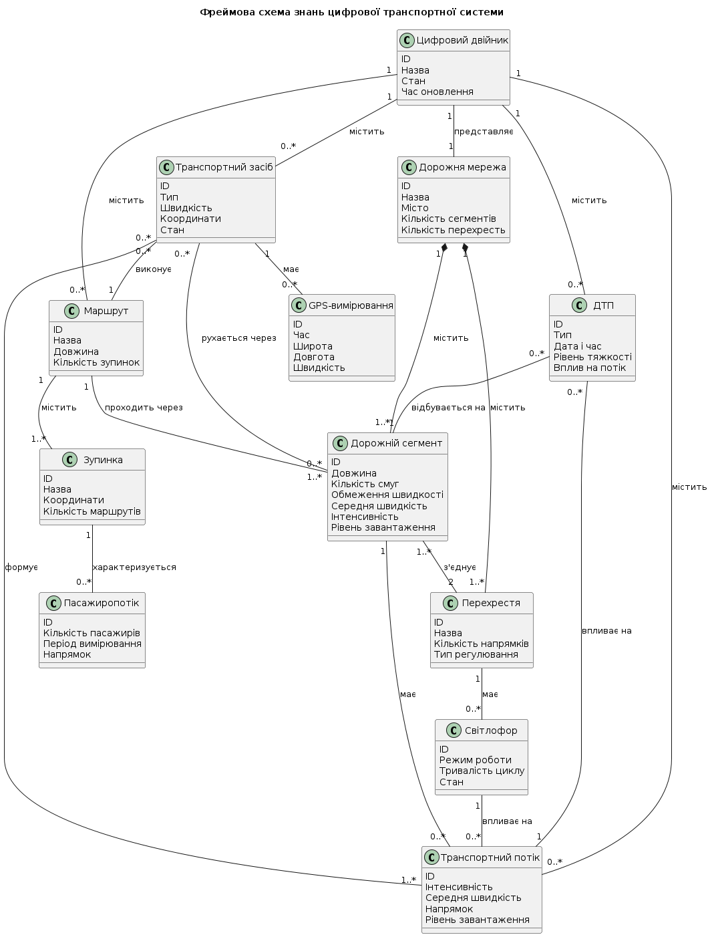
Рис.1 - Фреймова схема знань цифрової транспортної системи

6. Приклад використання фреймових знань
Для дорожнього сегмента DS-001 зафіксовано:
- інтенсивність — 1250 авто/год;
- середню швидкість — 18 км/год;
- обмеження швидкості — 50 км/год;
- рівень завантаження — високий;
- на сегменті зафіксовано ДТП ACC-001.
Ці значення можуть бути використані для отримання нового знання про стан транспортної системи.
Ланцюжок обробки:
Дані:
1250 авто/год, 18 км/год, 50 км/год
↓
Інформація:
висока інтенсивність руху та значне зниження
середньої швидкості
↓
Знання:
дорожній сегмент DS-001 перевантажений
↓
Правило:
IF рівень завантаження = високий
AND середня швидкість значно нижча за обмеження
THEN необхідно проаналізувати альтернативний маршрут
↓
Рішення:
рекомендувати альтернативний маршрут
та/або змінити параметри регулювання руху
Таким чином, фреймова модель може бути використана не тільки для зберігання характеристик об'єктів, а й як основа для систем аналізу та підтримки транспортних рішень.

7. Цілі накопичення фреймових знань
Накопичення знань у вигляді фреймів необхідне для систематизованого представлення транспортної системи та подальшого використання цих знань у цифрових моделях.
Основними цілями є:
- Моніторинг транспортної системи.
Фрейми дозволяють зберігати актуальні характеристики дорожніх сегментів, транспортних засобів, потоків та інфраструктури.
- Виявлення перевантажених ділянок.
Порівняння значень слотів «Інтенсивність», «Середня швидкість» та «Рівень завантаження» дозволяє визначати проблемні сегменти.
- Аналіз транспортних потоків.
Зв'язки між транспортними засобами, дорожніми сегментами та транспортними потоками дозволяють досліджувати рух транспорту.
- Оптимізація маршрутів.
Інформація про дорожню мережу, її завантаження, ДТП та маршрути може використовуватися для пошуку альтернативних шляхів.
- Аналіз роботи громадського транспорту.
Зв'язок між маршрутами, зупинками та пасажиропотоками дозволяє оцінювати ефективність громадського транспорту.
- Моделювання наслідків ДТП.
Фрейми ДТП пов'язуються з дорожніми сегментами та транспортними потоками, що дозволяє оцінювати вплив аварій на рух.
- Формування цифрового двійника.
Сукупність взаємопов'язаних фреймів може бути використана для побудови структурованого представлення реальної транспортної системи.
- Підтримка прийняття рішень.
Накопичені знання можуть використовуватися для формування рекомендацій щодо зміни маршрутів, регулювання руху та оптимізації транспортної інфраструктури.
8. Пояснення вибору фреймової структури
Фреймовий підхід було обрано тому, що транспортна система складається з великої кількості об'єктів, кожен з яких має власні характеристики та взаємодіє з іншими об'єктами. Наприклад, дорожній сегмент має довжину, кількість смуг, обмеження швидкості та поточну інтенсивність руху, а також пов'язаний із перехрестями, транспортними потоками, транспортними засобами та ДТП.
На відміну від простого переліку понять, фреймова структура дозволяє об'єднати в одному описі сутність, її атрибути, конкретні значення та зв'язки з іншими сутностями. Завдяки цьому знання про транспортну систему стають структурованими та придатними для подальшої автоматизованої обробки.
Особливо важливим є використання конкретних значень слотів. Наприклад, для дорожнього сегмента DS-001 можна зберегти довжину 850 м, дві смуги руху, обмеження швидкості 50 км/год та поточну середню швидкість 18 км/год. У поєднанні зі зв'язком із транспортним потоком TF-001 та ДТП ACC-001 ця інформація дозволяє отримувати більш змістовні знання про стан транспортної системи.
Фреймова модель також є зручною основою для побудови цифрового двійника, оскільки цифровий двійник повинен об'єднувати інформацію про дорожню інфраструктуру, транспортні засоби, маршрути, потоки та події. Накопичення таких знань дозволяє виконувати моніторинг, аналіз, прогнозування та підтримку прийняття рішень у транспортній системі.

Висновок
Фреймовий підхід було обрано тому, що транспортна система складається з великої кількості об'єктів, кожен з яких має власні характеристики та взаємодіє з іншими об'єктами. Наприклад, дорожній сегмент має довжину, кількість смуг, обмеження швидкості та поточну інтенсивність руху, а також пов'язаний із перехрестями, транспортними потоками, транспортними засобами та ДТП.
На відміну від простого переліку понять, фреймова структура дозволяє об'єднати в одному описі сутність, її атрибути, конкретні значення та зв'язки з іншими сутностями. Завдяки цьому знання про транспортну систему стають структурованими та придатними для подальшої автоматизованої обробки.
Особливо важливим є використання конкретних значень слотів. Наприклад, для дорожнього сегмента DS-001 можна зберегти довжину 850 м, дві смуги руху, обмеження швидкості 50 км/год та поточну середню швидкість 18 км/год. У поєднанні зі зв'язком із транспортним потоком TF-001 та ДТП ACC-001 ця інформація дозволяє отримувати більш змістовні знання про стан транспортної системи.
Фреймова модель також є зручною основою для побудови цифрового двійника, оскільки цифровий двійник повинен об'єднувати інформацію про дорожню інфраструктуру, транспортні засоби, маршрути, потоки та події. Накопичення таких знань дозволяє виконувати моніторинг, аналіз, прогнозування та підтримку прийняття рішень у транспортній системі.

